Дата проведения
Студент Лисная Н. Ю. группа 410-В Утверждаю:
Воспитатель-руководитель практики

──────────────
^{Ф.И.О., подпись}
КОНСПЕКТ
непосредственной образовательной деятельности по математическому развитию в подготовительной группе «Улыбка» на тему: «Поможем Элли вернуться домой».
МБДОУ «ЦРР – детский сад № 31 «Крепыш»
Цель: создание условий для совершенствования детьми навыков четной деятельности.

Образовательные задачи:
- закреплять умение составлять число 10 из единиц;
- закрепить навыки счета в прямом и обратном порядке в пределах 10;
- закрепить представление о многоугольнике на примере треугольника и четырехугольника;
- закреплять умение ориентироваться в пространстве с помощью условных обозначений на плане, определять направление движения объектов, отражать в речи их пространственное положение;
- закрепить умение соотносить количество предметов с соответствующей цифрой.
Развивающие задачи: развивать внимание, логическое мышление, мелкую моторику, зрительное восприятие, память. Развивать умение анализировать форму предметов и их отдельных частей.

Воспитательные задачи: воспитывать интерес к занятиям математикой, умение действовать сообща, доводить начатое дело до конца. Формировать способность самостоятельно оценивать результат собственной деятельности.

Словарная работа
Активизация словаря: треугольник, круг, квадрат.
Обогащение словаря: дровосек.
Материалы и оборудование:
Демонстрационный материал: Мяч, конверты с заданиями, карточки с цифрами от 0 до 10, карточки с изображением разного количества предметов (до 10 предметов), треугольники, четырехугольники, круги, магнитная доска, картинка с изображением Дровосека, составленного из разных многоугольников и кругов.
Раздаточный материал: Листы бумаги, цветные карандаши, круги, треугольники разных видов, квадраты, прямоугольники.

Ход занятия

Этап занятия | Деятельность воспитателя | Деятельность детей | Методы и приемы
Вводная часть | Собираю детей возле себя и показываю детям конверт.  Ребята, посмотрите, к нам пришло письмо. Интересно от кого оно.  Давайте откроем и узнаем, кто нам его прислал.  Читаю:  Ветер сильный, ураган  превратил вокруг всё в хлам.  Домик он унёс с собой  к ведьме страшной, очень злой.  Двое в домике летели –  пёс ... (ТОТОШКА) вместе с ... (ЭЛЛИ).  Оно от девочки Элли и её друга Тотошки, после урагана они попали в другую страну. И очень просят нас помочь им вернуться домой.  Ребята, поможем им? | Дети подходят к воспитателю.  Слушают письмо.  Да! | Сюрпризный момент.
Основная часть | - Посмотрите, а здесь еще есть план. Обратите внимание, что путь Элли обозначен на плане цифрами, а в группе - конвертами с заданиями.  Вместе с детьми рассматриваем план возвращения домой:  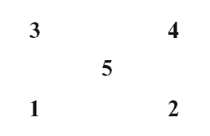  Дети, сейчас мы поиграем в игру «Кто знает, пусть дальше считает». Для этого нам надо встать в круг. Я буду называть число, а вы будете считать дальше до десяти. Например, я скажу «пять» и брошу мяч Полине. Как Полина будет считать?» Приготовились, начинаем.  Бросаю мяч детям, дети считают.  А теперь ребята нам необходимо найти на плане цифру 2 и определить, в каком направлении надо нарисовать стрелку.  Знакомлю детей с заданием: маленькие человечки Страны Мигунов просят «сшить» им десять шапочек-колпачков разного цвета.  Уточняю: «Сколько шапочек вы „сшили“?  Сколько какого цвета?  Как вы составили число десять? Скольким жителям мы помогли?  Какой цифрой можно обозначить число десять?  Молодцы! А теперь ребята давайте найдем на плане цифру 3 и проведем стрелку от цифры 2 к цифре 3, определите, пожалуйста, направление движения.  В конверте под номером 3 находится задание (выполняется за столами). Детям предлагается соединить числа с подходящим количеством предметов.  Задание №3  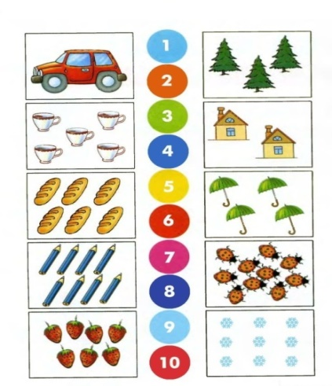  Молодцы ребята, все успешно справились с заданием.  Проводится физкультминутка игра «Живые числа».  Молодцы, вы были очень внимательными. А теперь ребята давайте найдем на плане цифру 4 и проведем стрелку от цифры 3 к цифре 4, определите, пожалуйста, направление движения.  А вот и следующее задание.  «Найдите в группе необычного человека. Он находится слева от большого цветка, за белым медведем (белый медведь - игрушка)».  Алеша, посмотри, кто там спрятался.  Ребята, это же Дровосек.  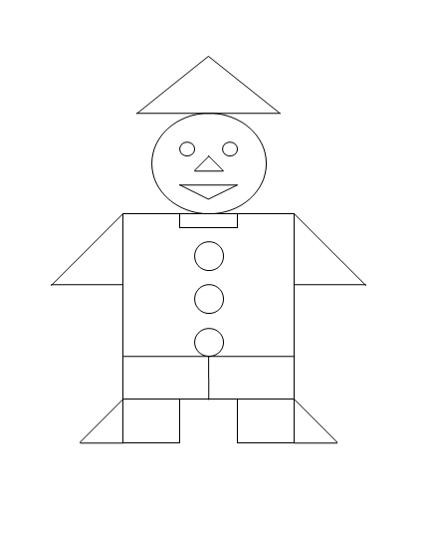  Давайте рассмотрим, из чего же он состоит?  На доске в два ряда расположены треугольники и четырехугольники.  Какие фигуры расположены в первом ряду? Что у них общего?  - Какие фигуры во втором ряду? Что между ними общего? Каким словом можно назвать все эти фигуры?  - Сколько углов у фигур? Каким словом можно назвать эти фигуры?  - А теперь посмотрите на нашего Дровосека и назовите, из каких геометрических фигур он состоит.  - А теперь сосчитайте их и покажите на числовом веере.  - Сколько кругов понадобилось для изображения Дровосека?  - Сколько прямоугольников?  - Сколько квадратов?  Сколько треугольников?  А теперь попробуйте собрать дровосека из многоугольников, которые лежат у вас на столе. Образец убирается.  Если задание вызывает затруднение можно снова вывесить образец.  Вы отлично справились с заданием.  А теперь ребята давайте найдем на плане цифру 5 и проведем стрелку от цифры 4 к цифре 5, определите, пожалуйста, направление движения.  -Ребята, давайте теперь встанем в круг и, передавая мяч друг другу, назовем числа в обратном порядке от 10 до 1. | Дети находят на плане цифру 1, а в группе – конверт с цифрой 1.  Дети становятся в круг.  Полина: «Шесть, семь, восемь, девять, десять».  Считают по очереди.  Дети находят в группе конверт с цифрой 2.  Слева направо из нижнего левого угла в нижний правый угол.  Дети рисуют стрелку и находят в группе конверт с цифрой 2.  Дети на листах бумаги рисуют 10 треугольных шапочек-колпачков разного цвета.  Сшили 10 шапочек.  Перечисляют какого цвета шапочки и в каком количестве.  1+1+1+1+1+1+1+1+1+1Десяти жителям.  Число десять обозначается цифрой 10.  Дети находят конверт с цифрой 3.  Дети подходят к плану, проводят стрелку, проговаривая направление движения.  С правого нижнего угла в левый верхний угол.  Садятся за стол, выполняют задание.  У каждого ребенка карточка с цифрой. Дети свободно бегают по группе.  На сигнал «Стройся!» дети выстраиваются в колонну, ориентируясь на цифру соседа.  Дети находят конверт с цифрой 4.  Ребёнок подходит к указанному месту, достаёт нарисованное с помощью геометрических фигур, изображение человека и приносит воспитателю.  Треугольники. У треугольников три стороны и три угла.  Четырехугольники. У них четыре стороны: Две длинные и две короткие. Есть 4 угла.  У этих фигур много углов – это многоугольники.  Круги, прямоугольники, квадраты, треугольники.  6  3  3  7  Дети по памяти собирают Дровосека из многоугольников на столе.  Дети проводят стрелку от цифры 4 к цифре 5.  Встают в круг, называют числа в обратном порядке. | Игровое упражнение «Кто знает пусть дальше считает»  Цель игры: закрепление знаний порядкового счета в пределах 10, развивать быстроту мышления, слуховое внимание.  Объяснение правил.  Уточнение  Вопросы к детям  Похвала.  Во время работы за столом осуществляется контроль за выполнением задания.  Похвала.  Физминутка.  Игра «Живые числа». Цель: упражнять в прямом и обратном счете в пределах 10.
Заключительная часть | -Молодцы ребята. Мы с вами выполнили все задания и теперь Элли с Тотошкой могут вернуться домой.  Пожелаем им счастливого пути!!!  -Ребята, а вам понравилось наше приключение? А что больше всего вам запомнилось?  А что бы вы не забыли о нем, я вам дарю вот такие раскраски с героями сказки «Волшебник изумрудного города». | Ответы детей. | Итог занятия  Вопросы к детям

